第三章：作业调度算法
1、在一个多道批处理系统中，设在一段时间内先后到达6个作业，它们的提交时间和运行时间如下表所示。
作业号 | 提交时间（时） | 运行时间（分钟）
JOB1 | 8：00 | 60
JOB2 | 8：20 | 35
JBO3 | 8：25 | 20
JOB4 | 8：30 | 25
JOB5 | 8：35 | 5
JOB6 | 8：40 | 10
系统采用短作业优先的调度算法，作业被调度进入运行后不再退出。
- 按照所选择的调度算法，请分别给出上述6个作业的执行时间顺序。
- 计算在上述调度算法下作业的平均周转时间。
2、已知3个批处理作业中：第一个作业10.0到达，需要执行2小时；第二个作业在10.1时到达，需要执行1小时；第三个作业在10.5时到达，需要执行0.5小时。如果分别采用先来先服务和响应比高者优先调度算法。
（1）分别算出它们执行的顺序。
（2）分别算出作业平均周转时间。
第三章：银行家算法
- 若系统运行中出现如下表所示的资源分配情况，该系统是否安全？
（1）如果进程P3此时提出资源申请（0,2,0），系统是否将资源分配给它？为什么？
（2）如果进程P2此时提出资源申请（1,0,0），系统是否将资源分配给它？为什么？

进程 | ALLOCATION |  |  | NEED |  |  | AVAILABLE
进程 | A | B | C | A | B | C | A | B | C
P0 | 0 | 0 | 3 | 0 | 0 | 1 | 1 | 6 | 2
P1 | 1 | 0 | 0 | 1 | 7 | 5
P2 | 1 | 3 | 5 | 2 | 3 | 5
P3 | 0 | 3 | 3 | 0 | 6 | 5
P4 | 0 | 0 | 1 | 0 | 6 | 5

2、设系统中3种类型的资源（A,B,C）和5个进程（P1，P2，P3，P4，P5），A资源的数量为17，B资源的数量为5，C资源的数量为20。在T₀时刻系统状态如下表所示。
T₀时刻系统状态
进程 | 最大资源需求量 |  |  | 已分配资源数量
进程 | A | B | C | A | B | C
P0  P1  P2  P3  P4 | 5  5  4  4  4 | 5  3  0  2  2 | 9  6  11  5  4 | 2  4  4  2  3 | 1  0  0  0  1 | 2  2  5  4  4
剩余资源数 | A B C
剩余资源数 | 2 3 3
系统采用银行家算法实施死锁避免策略。
- T₀时刻是否为安全状态？若是，请给出安全序列。
- 在T₀时刻若进程P1请求资源（0,3,4），是否能实施资源分配？为什么？
- 在（2）的基础上，若进程P3请求资源（2,0,1），是否能实施资源分配？为什么？
- 在（3）的基础上，若进程P0请求资源（0,2,0），是否能实施资源分配？为什么？

第四章：存储器管理
- 在一个使用交换技术的系统中，按地址从低到高排列的内存空间长度是：
10KB、4KB、20KB、18KB、7KB、9KB、12KB和15KB。对于下列顺序的段请求：
（1）12KB （2）10KB （3）15KB （4）18KB （5）12KB
分别使用首次适应算法、循环首次适应算法、最佳适应算法和最差适应算法说明空间的取用情况，并说明对暂时不能分配情况的处理方法。

2、设有一页式管理系统，向用户提供的逻辑地址空间最大为16页，每页2048字节，内存总共有8个存储块，试问逻辑地址至少应为多少位？内存有多大？

3、在一分页存储管理系统中，逻辑地址长度为16位，页面大小为2048字节，对应的页表如下表所示。现有两逻辑地址为0A5CH、1A3E和2F6AH，经过地址变换后所对应的物理地址各是多少？
页号 | 块号
0  1  2  3 | 5  10  4  7

4、在某个采用页式存储管理的系统中，现有J1、J2和J3共3个作业同驻主存，其中J2有4个页面，被分别装入到主存的第3、4、6、8块中。假定页面和存储块的大小均为1024字节，主存容量为10KB字节。
- 写出J2的页面映像表；
- 当J2在CUP上运行时，执行到其地址空间第500处遇到一条传送指令：
MOV 2100,3100
请计算MOV指令中两个操作数的物理地址。

5、设一段表为：
段号 | 基地址 | 段长
0  1  2  3  4 | 300  1500  120  1300  2952 | 700  140  160  170  116
（1）那么，逻辑地址（2,88）对应的物理地址是多少？
（2）逻辑地址（3,150）对应的物理地址是多少？
（3）逻辑地址（4,120）对应的物理地址是多少？

第五章：虚拟存储器
1、在请求分页系统中，某用户的编程空间为16个页面，每页1K，分配的内存空间为8K。假定某时刻该用户的页表如下图所示，试问：
（1）逻辑地址084B(H)对应的物理地址是多少？（用十六进制表示）
（2）逻辑地址5000(十进制)对应的物理地址是多少？（用十进制表示）
（3）当该用户进程欲访问24A0(H)单元时，会出现什么现象？

页号 | 块号
0 | 3
1 | 7
2 | 4
3 | 1
4 | 12
5 | 9
6 | 61
7 | 20

2、考虑下面的页访问串：
1,2,3,4,2,1,5,6,2,1,2,3,7,6,3,2,1,2,3,6
假定有4、5、6个页块，应用下面的页面替换算法，计算各会出现多少次缺页中断。注意，所给定的页块初始均为空，因此，首次访问一页时就会发生缺页中断。
- LRU （2）FIFO

- 在一个使用交换技术的系统中，按地址从低到高排列的内存空间长度是：
10KB、4KB、20KB、18KB、7KB、9KB、12KB和15KB。对于下列顺序的段请求：
（1）12KB （2）10KB （3）15KB （4）18KB （5）12KB
分别使用首次适应算法、循环首次适应算法、最佳适应算法和最差适应算法说明空间的取用情况，并说明对暂时不能分配情况的处理方法。

2、设有一页式管理系统，向用户提供的逻辑地址空间最大为16页，每页2048字节，内存总共有8个存储块，试问逻辑地址至少应为多少位？内存有多大？

3、在一分页存储管理系统中，逻辑地址长度为16位，页面大小为2048字节，对应的页表如下表所示。现有两逻辑地址为0A5CH、1A3E和2F6AH，经过地址变换后所对应的物理地址各是多少？
页号 | 块号
0  1  2  3 | 5  10  4  7

4、在某个采用页式存储管理的系统中，现有J1、J2和J3共3个作业同驻主存，其中J2有4个页面，被分别装入到主存的第3、4、6、8块中。假定页面和存储块的大小均为1024字节，主存容量为10KB字节。
- 写出J2的页面映像表；
- 当J2在CUP上运行时，执行到其地址空间第500处遇到一条传送指令：
MOV 2100,3100
请计算MOV指令中两个操作数的物理地址。

5、设一段表为：
段号 | 基地址 | 段长
0  1  2  3  4 | 300  1500  120  1300  2952 | 700  140  160  170  116
（1）那么，逻辑地址（2,88）对应的物理地址是多少？
（2）逻辑地址（3,150）对应的物理地址是多少？
（3）逻辑地址（4,120）对应的物理地址是多少？

答案：
1、答案略 。
2、（1）16*2048=2⁴*2¹¹=2¹⁵
逻辑地址空间应为15位。
（2）内存：8*2048=16K
3、
（1）OA5C转换为二进制：（红色部分为页号，蓝色部分为页内地址）
0000 1010 0101 1100（0A5CH）
0101 0010 0101 1100（525CH）
0A5CH→525CH
（2）1A3E转换为二进制：（红色部分为页号，蓝色部分为页内地址）
0001 1010 0011 1110（1A3EH）
0011 1010 0011 1110（3A3EH）
1A3EH→3A3EH

（3）2F6AH的页号为5，已超过页表长度，越界。
0010 1111 0110 1010（2F6AH）

4、（1）
页号 | 块号
0  1  2  3 | 3  4  6  8
（2）2100转换成二维地址是：
2 | 52

6*1024+52=6196
3100转换成二维地址是：
3 | 28

8*1024+28=8220
5、
（1）逻辑地址（2，88），因为88<160没有越界，所以对应的物理地址是：120+88=208
（2）逻辑地址（3，150），因为150<170没有越界，所以对应的物理地址是：1300+150=1450
（3）逻辑地址（4，120），因为120>116地址越界，所以做越界中断处理。
1、在请求分页系统中，某用户的编程空间为16个页面，每页1K，分配的内存空间为8K。假定某时刻该用户的页表如下图所示，试问：
（1）逻辑地址084B(H)对应的物理地址是多少？（用十六进制表示）
（2）逻辑地址5000(十进制)对应的物理地址是多少？（用十进制表示）
（3）当该用户进程欲访问24A0(H)单元时，会出现什么现象？

页号 | 块号
0 | 3
1 | 7
2 | 4
3 | 1
4 | 12
5 | 9
6 | 61
7 | 20

2、考虑下面的页访问串：
1,2,3,4,2,1,5,6,2,1,2,3,7,6,3,2,1,2,3,6
假定有4、5、6个页块，应用下面的页面替换算法，计算各会出现多少次缺页中断。注意，所给定的页块初始均为空，因此，首次访问一页时就会发生缺页中断。
- LRU （2）FIFO

参考答案：
1、
（1）084B算出页号为2，查表在内存第4个物理块中。
084B—>104B
（2）5000÷1024=4……904
页号为4，查表在内存第12个物理块中，页内地址为904。
12×1024+904=13129
(3)24A0 算出页号为9，查表不在页表中，缺页现象，请求从外存调页。

2、
（1）LRU:4（10次缺页）5（8次缺页）6（7次缺页）
（2）FIFO:4（14次缺页）5（10次缺页）6（10次缺页）
第三章：作业调度算法：
1、在一个多道批处理系统中，设在一段时间内先后到达6个作业，它们的提交时间和运行时间如下表所示。
作业号 | 提交时间（时） | 运行时间（分钟）
JOB1 | 8：00 | 60
JOB2 | 8：20 | 35
JBO3 | 8：25 | 20
JOB4 | 8：30 | 25
JOB5 | 8：35 | 5
JOB6 | 8：40 | 10
系统采用短作业优先的调度算法，作业被调度进入运行后不再退出。
- 按照所选择的调度算法，请分别给出上述6个作业的执行时间顺序。
- 计算在上述调度算法下作业的平均周转时间。
解答：（1）解答：①先来先服务：作业执行顺序 1，2，3，4，5，6.
序号 | 作业号（执行顺序） | 提交时间 | 运行时间（分钟） | 完成时间 | 周转时间（分钟）
1 | JOB1 | 8：00 | 60 | 9:00 | 60
2 | JOB2 | 8：20 | 35 | 9:35 | 75
3 | JBO3 | 8：25 | 20 | 9:55 | 90
4 | JOB4 | 8：30 | 25 | 10:20 | 110
5 | JOB5 | 8：35 | 5 | 10:25 | 110
6 | JOB6 | 8：40 | 10 | 10:35 | 115

②短作业优先 作业执行顺序：1，5，6，3，4，2.
序号 | 作业号（执行顺序） | 提交时间 | 运行时间（分钟） | 完成时间 | 周转时间（分钟）
1 | JOB1 | 8：00 | 60 | 9：00 | 60
2 | JOB5 | 8：35 | 5 | 9：05 | 30
3 | JOB6 | 8：40 | 10 | 9：15 | 35
4 | JOB3 | 8：25 | 20 | 9：35 | 70
5 | JOB4 | 8：30 | 25 | 10：00 | 90
6 | JOB2 | 8：20 | 35 | 10：35 | 135

（2）平均周转时间
①先来先服务 平均周转时间T=（60+75+90+110+110+115）/6=93.3（分钟）

②短作业优先 平均周转时间T=（60+30+35+70+90+135）/6=70（分钟）

2、已知3个批处理作业中：第一个作业10.0到达，需要执行2小时；第二个作业在10.1时到达，需要执行1小时；第三个作业在10.5时到达，需要执行0.5小时。如果分别采用先来先服务和响应比高者优先调度算法。
（1）分别算出它们执行的顺序。
（2）分别算出作业平均周转时间。
解答：
（1）作业执行顺序：
①先来先服务：按照作业到达时间，执行顺序是作业1，作业2，作业3.
②响应比高者优先：
10.0时，只有作业1到达，所以作业1执行。
12.0时作业1执行完成，12.0时：
作业2的响应比T=1+T_{w}/T_{s}=1+1.9/1=2.9
作业3的响应比T=1+T_{w}/T_{s}=1+1.5/0.5=4
作业3的响应比高，作业3执行，最后作业2执行。
所以，作业的执行顺序是：作业1，作业3，作业2 .

（2）作业平均周转时间：
①先来先服务：
序号 | 作业号 | 提交时间（时） | 运行时间（小时） | 完成时间 | 周转时间（小时）
1 | JOB1 | 10.0 | 2 | 12.0 | 2.0
2 | JOB2 | 10.1 | 1 | 13.0 | 2.9
3 | JOB3 | 10.5 | 0.5 | 13.5 | 3.0
平均周转时间T=（2.0+2.9+3.0）/3=2.63（小时）

②高响应比优先：
序号 | 作业号 | 提交时间（时） | 运行时间（小时） | 完成时间 | 周转时间（小时）
1 | JOB1 | 10.0 | 2 | 12.0 | 2.0
2 | JOB3 | 10.5 | 0.5 | 12.5 | 2.0
3 | JOB2 | 10.1 | 1 | 13.5 | 3.4
平均周转时间T=（2.0+2.0+3.4）/3=2.47（小时）

- 若系统运行中出现如下表所示的资源分配情况，该系统是否安全？
（1）如果进程P3此时提出资源申请（0,2,0），系统是否将资源分配给它？为什么？
（2）如果进程P2此时提出资源申请（1,0,0），系统是否将资源分配给它？为什么？

进程 | ALLOCATION |  |  | NEED |  |  | AVAILABLE
进程 | A | B | C | A | B | C | A | B | C
P0 | 0 | 0 | 3 | 0 | 0 | 1 | 1 | 6 | 2
P1 | 1 | 0 | 0 | 1 | 7 | 5
P2 | 1 | 3 | 5 | 2 | 3 | 5
P3 | 0 | 3 | 3 | 0 | 6 | 5
P4 | 0 | 0 | 1 | 0 | 6 | 5

2、设系统中3种类型的资源（A,B,C）和5个进程（P1，P2，P3，P4，P5），A资源的数量为17，B资源的数量为5，C资源的数量为20。在T₀时刻系统状态如下表所示。
T₀时刻系统状态
进程 | 最大资源需求量 |  |  | 已分配资源数量
进程 | A | B | C | A | B | C
P0  P1  P2  P3  P4 | 5  5  4  4  4 | 5  3  0  2  2 | 9  6  11  5  4 | 2  4  4  2  3 | 1  0  0  0  1 | 2  2  5  4  4
剩余资源数 | A B C
剩余资源数 | 2 3 3
系统采用银行家算法实施死锁避免策略。
- T₀时刻是否为安全状态？若是，请给出安全序列。
- 在T₀时刻若进程P1请求资源（0,3,4），是否能实施资源分配？为什么？
- 在（2）的基础上，若进程P3请求资源（2,0,1），是否能实施资源分配？为什么？
- 在（3）的基础上，若进程P0请求资源（0,2,0），是否能实施资源分配？为什么？

解答：
- 此刻该系统是安全的，存在安全序列{P0，P3，P4，P1，p2}。（安全序列不唯一）
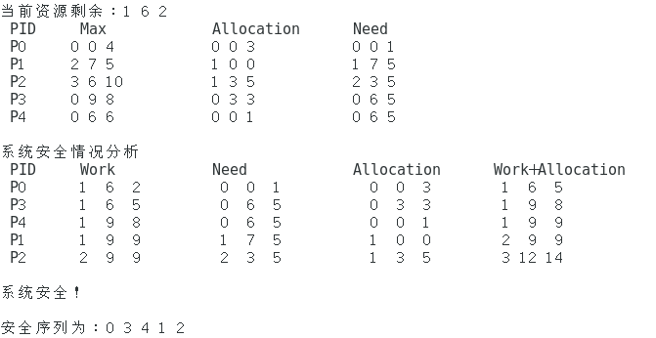

2、如果进程P3此时提出资源申请（0,2,0），此刻系统是安全的，存在安全序列{P0，P3，P4，P1，p2}。（安全序列不唯一）

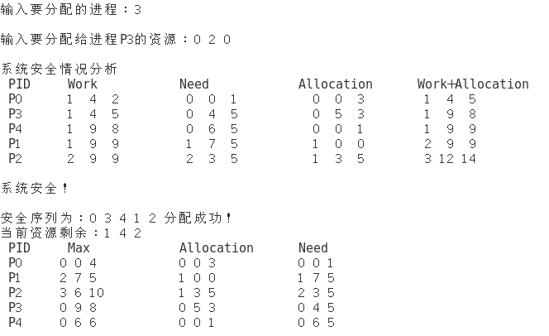

3、如果进程P2此时提出资源申请（1,0,0），请求不能分配，系统会进入不安全状态。

2、（1）T0时刻是安全状态，存在安全序列{p3,p4,p0,p1,p2}。（安全序列不唯一）
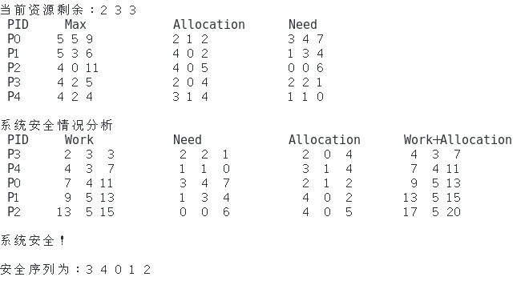
（2）在T0时刻若进程P1请求资源（0,3,4），不能分配，p2的请求大于剩余资源。

（3）在（2）的基础上，若进程P3请求资源（2,0,1），可以分配，存在安全序列{p3,p4,p0,p1,p2}。（安全序列不唯一）
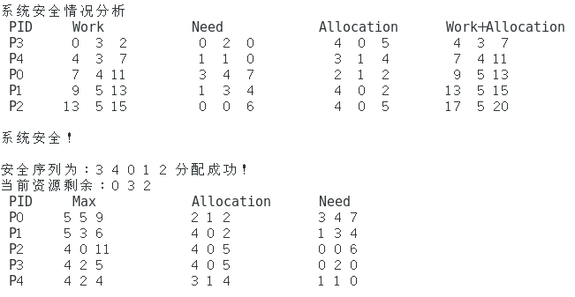
（4）在（3）的基础上，若进程P0请求资源（0,2,0），不能分配，进入不安全状态。

